|  |
| --- |
|  |
| Měsíc Bulletin |
|  |

[Organizace]

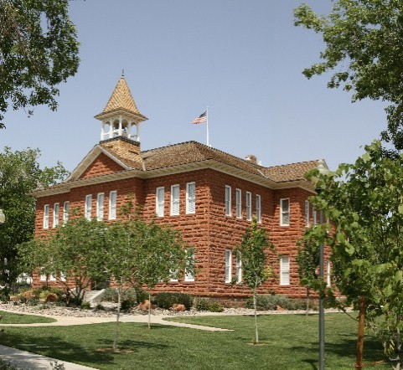

# Nadcházející události

## [Datum]

[Název události]

## [Datum]

[Název události]

## [Datum]

[Název události]

|  |
| --- |
|  |
| Důležité oznámení [Pokud chcete místo téhle fotky dát svou vlastní, klikněte na ni pravým tlačítkem a potom klikněte na Změnit obrázek.] |
|  |

[Ulice, město, PSČ, země]

[Web] T: [Telefon]

|  |
| --- |
|  |
| Vážení čtenáři,  přidali jsme pár tipů (jako třeba tenhle), které vám pomůžou začít.  Když kliknete na text nějakého tipu, celý tip se zvýrazní. Potom začněte psát a původní text se okamžitě nahradí tím vaším.  Tohle je ideální prostor, kam napsat úvodník pro čtenáře. Když začnete psát, vystínovaná oblast se bude rozšiřovat podle vašeho textu.  S pozdravem,  vaši přátelé od Wordu |
|  |

## Upravte si dle vlastního gusta

Stačí jenom pár kliknutí a šablona jako tahle může vypadat úplně jinak.

Na pásu karet si v kartě Návrh prohlédněte galerie Motivy, Barvy a Písma, které vám ukážou různé možnosti vzhledu. Jednoduše si vyberte, které se vám líbí, a kliknutím je použijte.

## Ukažte svůj styl

Elegantní styl nemusí být vůbec složitý. Často stačí jen pár drobných úprav.

Vytvořili jsme pro vás styly, které vám v jediném okamžiku pomohou převzít formátování z téhle šablony. Na pásu karet si v kartě Domů prohlédněte galerii Styly. Ta obsahuje všechny styly použité v téhle šabloně.

# Další důležité novinky

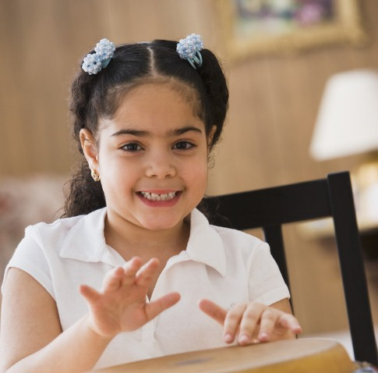

|  |
| --- |
|  |
| Co se u nás děje[Název události] [Sem můžete přidat popis události a ty nejhlavnější informace o ní.] [Název události] [Sem můžete přidat popis události a ty nejhlavnější informace o ní.] |
|  |

## Namalujte obrázek

Může se stát, že do jiných částí bulletinu přidáte pár obrázků a pak budete chtít, aby měly stejně pěkné dvojité okraje jako fotka na vrchu téhle stránky. V takovém případě si okraj jednoduše namalujte!

Na pásu karet v kartě Domů najdete nástroj Kopírovat formát, který funguje nejen na text, ale i na obrázky. Jednoduše vyberte fotku obsahující formátování, které chcete, klikněte na Kopírovat formát a pak klikněte na fotku nebo obrázek, na které chcete formát použít. No nebyla to hračka?

## Tabulky nejsou jen na čísla

Vystínované a ohraničené oblasti téhle šablony jsou vytvořené pomocí tabulek. Když do téhle šablony přidáte novou tabulku, automaticky se vám naformátuje jako ostatní.

Na kartě Vložení klikněte na Tabulka a dejte se do díla!

Jestli si chcete práci usnadnit, tak po kliknutí na Tabulka vyberte ještě Rychlé tabulky a zobrazí se vám ukázková tabulka naformátovaná podle téhle šablony.

## Rychlý boční panel…

Když přidáte další stránku, můžete rovnou přidat i nový boční panel.

Na nové stránce jednoduše klikněte na první odstavec. Pak na pásu karet v kartě Vložit klikněte na Textové pole a nakonec vyberte jedno z rozvržení bočních panelů, které vidíte v téhle šabloně.